ОБРАЗЕЦ ОФОРМЛЕНИЯ МЕТОДИЧЕСКОЙ РАЗРАБОТКИ

УДК 377…

ЗАГЛАВИЕ

Петрова Людмила Ивановна^{1,2}

Иванов Александр Владимирович¹

¹Организационная форма «Название организации»,
улица, дом, город, индекс, страна

^{.2}Областное государственное автономное образовательное учреждение
дополнительного профессионального образования
«Белгородский институт развития образования»,
ул. Студенческая, д. 14, г. Белгород, 308007, Российская Федерация

Пояснительная записка на русском языке, выстроенная в следующей логике (объем не более 1 страницы): обоснование актуальности методических материалов; краткое описание ожидаемого результата от использования методических материалов; обоснование особенностей и новизны предлагаемой работы в сравнении с другими подобными разработками, существующими в данной образовательной области.

Ключевые слова: текст; текст; текст (5–10 слов, каждое слово или словосочетание отделяется от другого точкой с запятой).

Технологическая карта урока.

Приложения.

Информация для цитирования: заполняется редакцией.

TITLE

Lyudmila I. Petrova^{1,2}

Alexander V. Ivanov¹

¹Institution name,
house number, Street, city, index, country

²Belgorod Institute of Education Development,
14, Studencheskaya Str., Belgorod, 308007, Russia

Пояснительная записка на английском языке, выстроенная в следующей логике: обоснование актуальности методических материалов; краткое описание ожидаемого результата от использования методических материалов; обоснование особенностей и новизны предлагаемой работы в сравнении с другими подобными разработками, существующими в данной образовательной области.

Keywords: text; text; text (5–10 words, each word or phrase is separated by a semicolon).

Технологическая карта урока.

Приложения.

Information for citation: filled in by the editors.

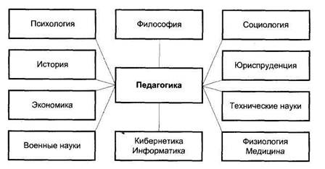
Рис. 1. Название рисунка

Таблица 1
Название таблицы

Литература
(в алфавитном порядке, не менее 5 источников)

Литература оформляется в соответствии с ГОСТ 7.0.100-2018 «Библиографическая запись. Библиографическое описание»; сокращения выполняются по ГОСТ Р 7.0.12-2011 «Библиографическая запись. Сокращение слов и словосочетаний на русском языке» и ГОСТ 7.11-2004 «Библиографическая запись. Сокращение слов и словосочетаний
на иностранных европейских языках».

